Атырау облысы әкімдігінің 2015 жылғы 30 желтоқсандағы № 390 "Жеміс-жидек дақылдарының және жүзімнің көпжылдық көшеттерін отырғызу және өсіру (оның ішінде қалпына келтіру) шығындарының құнын субсидиялау" мемлекеттiк көрсетілетін қызмет регламентін бекіту туралы" қаулысына өзгеріс енгізу туралы
Күшін жойған
Атырау облысы әкімдігінің 2018 жылғы 7 маусымдағы № 117 қаулысы. Атырау облысының Әділет департаментінде 2018 жылғы 20 маусымда № 4172 болып тіркелді. Күші жойылды - Атырау облысы әкімдігінің 2019 жылғы 25 желтоқсандағы № 304 (алғашқы ресми жарияланған күнінен кейін күнтізбелік он күн өткен соң қолданысқа енгізіледі) қаулысымен
Ескерту. Күші жойылды - Атырау облысы әкімдігінің 25.12.2019 № 304 (алғашқы ресми жарияланған күнінен кейін күнтізбелік он күн өткен соң қолданысқа енгізіледі) қаулысымен.
"Мемлекеттік көрсетілетін қызметтер туралы" Қазақстан Республикасының 2013 жылғы 15 сәуірдегі Заңының 16-бабының 3-тармағына және "Құқықтық актілер туралы" Қазақстан Республикасының 2016 жылғы 6 сәуірдегі Заңының 26-бабына сәйкес Атырау облысы әкімдігі ҚАУЛЫ ЕТЕДІ:
1. Атырау облысы әкімдігінің 2015 жылғы 30 желтоқсандағы № 390 "Жеміс-жидек дақылдарының және жүзімнің көпжылдық көшеттерін отырғызу және өсіру (оның ішінде қалпына келтіру) шығындарының құнын субсидиялау" мемлекеттiк көрсетілетін қызмет регламентін бекіту туралы" қаулысына (Нормативтік құқықтық актілерді мемлекеттік тіркеу тізілімінде № 3453 болып тіркелген, 2016 жылы 10 ақпанда "Атырау" газетінде жарияланған) келесі өзгеріс енгізілсін:

қосымшада:
көрсетілген қаулымен бекітілген "Жеміс-жидек дақылдарының және жүзімнің көпжылдық көшеттерін отырғызу және өсіру (оның ішінде қалпына келтіру) шығындарының құнын субсидиялау" мемлекеттік көрсетілетін қызмет регламенті осы қаулының қосымшасына сәйкес жаңа редакцияда мазмұндалсын.
2. Осы қаулының орындалуын бақылау Атырау облысы әкімінің орынбасары Ә.И. Нәутиевке жүктелсін.
3. Осы қаулы әділет органдарында мемлекеттік тіркелген күннен бастап күшіне енеді және ол алғашқы ресми жарияланған күнінен бастап қолданысқа енгізіледі.
Облыс әкімі | Н. Ноғаев
Атырау облысы әкімдігінің
2018 жылғы "7" маусымдағы
№ 117 қаулысына қосымша
Атырау облысы әкімдігінің
2015 жылғы "30" желтоқсандағы
№ 390 қаулысымен бекітілген
"Жеміс-жидек дақылдарының және жүзімнің көпжылдық көшеттерін отырғызу және өсіру (оның ішінде қалпына келтіру) шығындарының құнын субсидиялау" мемлекеттік көрсетілетін қызмет регламенті
1. Жалпы ережелер
1. "Жеміс-жидек дақылдарының және жүзімнің көпжылдық көшеттерін отырғызу және өсіру (оның ішінде қалпына келтіру) шығындарының құнын субсидиялау" мемлекеттік көрсетілетін қызметі (бұдан әрі – мемлекеттік көрсетілетін қызмет) жергілікті атқарушы органдар (бұдан әрі – көрсетілетін қызметті беруші) – "Атырау облысы Ауыл шаруашылығы және ветеринария басқармасы" мемлекеттік мекемесімен (бұдан әрі – Басқарма), Атырау қаласы мен аудандарының ауыл шаруашылығы саласындағы функцияларды жүзеге асыратын бөлімдерімен (бұдан әрі – Бөлім) көрсетіледі.
Өтінімдерді қабылдау және мемлекеттік қызметті көрсету нәтижелерін беру:
1) көрсетілетін қызметті берушінің кеңсесі;
2) "Азаматтарға арналған үкімет" мемлекеттік корпорация" коммерциялық емес акционерлік қоғамы (бұдан әрі – Мемлекеттік корпорация) арқылы жүзеге асырылады.
2. Мемлекеттік қызметті көрсету нысаны: қағаз түрінде.
3. Мемлекеттік қызметті көрсету нәтижесі – көрсетілетін қызметті алушылардың банктік шоттарына тиесілі бюджеттік субсидияларды одан әрі аудару үшін аумақтық қазынашылық бөлімшесіне төлеуге төлем құжаттарын ұсыну.
Мемлекеттік қызметті көрсету нәтижесін беру нысаны: қағаз түрінде.
Мемлекеттік корпорация арқылы жүгінген кезде көрсетілетін қызметті алушыға Қазақстан Республикасы Ауыл шаруашылығы министрінің 2015 жылғы 28 сәуірдегі № 4-1/379 "Жемiс-жидек дақылдарының және жүзiмнiң көпжылдық көшеттерiн отырғызу және өсiру (оның iшiнде қалпына келтiру) шығындарының құнын субсидиялау" мемлекеттік көрсетілетін қызмет стандартын бекіту туралы" бұйрығымен бекітілген "Жемiс-жидек дақылдарының және жүзiмнiң көпжылдық көшеттерiн отырғызу және өсiру (оның iшiнде қалпына келтiру) шығындарының құнын субсидиялау" мемлекеттік көрсетілетін қызмет стандартына (Нормативтік құқықтық актілерді мемлекеттік тіркеу тізілімінде № 11278 болып тіркелген) (бұдан әрі - Стандарт) 1 және 2-қосымшаларға сәйкес нысандар бойынша қағаз тасығышта көрсетілетін қызметті берушінің уәкілетті адамының қолы қойылған, субсидия тағайындау/тағайындамау туралы шешіммен хабарлама жолданады.
2. Мемлекеттік қызмет көрсету процесінде көрсетілетін қызметті берушінің құрылымдық бөлімшелерінің (қызметкерлерінің) іс-қимылдар тәртібін сипаттау
4. Мемлекеттік қызметті көрсету бойынша рәсімді (іс–қимылды) бастау үшін негіз болып Стандарттың 3, 4-қосымшаларына сәйкес нысан бойынша қызмет көрсетілетін қызметті алушының өтінімі табылады.
5. Мемлекеттiк қызметті көрсету процесінiң құрамына кiретiн әрбiр рәсiмнiң (iс-қимылдың) мазмұны, оның орындалу ұзақтығы:
1) Бөлімнің кеңсе қызметкері көрсетілетін қызметті алушы Стандарттың 9-тармағында көрсетілген құжаттарды ұсынған сәттен бастап 15 (он бес) минут ішінде қабылдауды, оларды тіркеуді жүзеге асырады және Бөлімнің басшысына бұрыштама қоюға жолдайды;
2) Бөлімнің басшысы 1 (бір) сағат ішінде келіп түскен құжаттармен танысуды жүзеге асырады және Бөлімнің жауапты орындаушысына жолдайды;
3) Бөлімнің жауапты орындаушысы 3 (үш) жұмыс күні ішінде құжаттардың толық болуын тексереді және өтінімдерді қарау жөніндегі ведомствоаралық комиссияға (бұдан әрі - Комиссия) қарауға жолдайды;
4) Комиссия Бөліммен өтінім енгізілген күннен бастап 5 (бес) жұмыс күні ішінде жерге барып, жеміс-жидек дақылдарының және жүзімнің көпжылдық көшеттерін отырғызуды және өсiру зерттеп-қарау, сондай-ақ жұмыс жобасына сәйкестігі актісін (бұдан әрі - актілер) жасақтайды, актілер жасақталған күннен бастап 1 (бір) жұмыс күні ішінде субсидияларды беру немесе беруден бас тарту туралы хаттамалық шешім қабылдайды және Бөлімнің жауапты орындаушысына жібереді;
5) Бөлімнің жауапты орындаушысы 4 (төрт) сағат ішінде өтінімді актілер көшірмелерімен және Комиссияның хаттамалық шешімінің көшірмесімен бірге Басқармаға жолдайды;
6) Басқарманың жауапты орындаушысы 2 (екі) жұмыс күні ішінде жемiс-жидек дақылдарының және жүзiмнiң көпжылдық көшеттерiн отырғызуға немесе оларды өсiруге арналған субсидияларды алуға көрсетілетін қызметті алушылардың өтінімі түскеннен кейін аумақтық қазынашылық бөлімшесіне төлеуге төлем құжаттарын ұсынады.
3. Мемлекеттік қызмет көрсету процесінде көрсетілетін қызметті берушінің құрылымдық бөлімшелерінің (қызметкерлерінің) өзара іс-қимыл тәртібін сипаттау
6. Мемлекеттік қызмет көрсету процесіне қатысатын көрсетілетін қызметті берушінің құрылымдық бөлімшелерінің (қызметкерлерінің) тізбесі:
1) Бөлімнің кеңсе маманы;
2) Бөлімнің басшысы;
3) Бөлімнің жауапты орындаушысы;
4) Комиссия;
5) Басқарманың жауапты орындаушысы.
7. Әрбір рәсiмнің (iс-қимылдың) ұзақтығын көрсете отырып, құрылымдық бөлiмшелер (қызметкерлер) арасындағы рәсімдер (іс–қимылдар) реттілігінің сипаттамасы осы Регламенттің 1-қосымшасында, "Жеміс-жидек дақылдарының және жүзімнің көпжылдық көшеттерін отырғызу және өсіру (оның ішінде қалпына келтіру) шығындарының құнын субсидиялау" мемлекеттік қызмет көрсетудің бизнес - процестерінің анықтамалығы осы Регламенттің 2–қосымшасында келтірілген.
4. Мемлекеттік қызмет көрсету процесінде Мемлекеттік корпорациямен және (немесе) өзге де көрсетілетін қызметті берушілермен өзара іс-қимыл жасау тәртібін, сондай-ақ ақпараттық жүйелерді пайдалану тәртібін сипаттау
8. Мемлекеттік корпорация арқылы мемлекеттік қызметті көрсету бойынша қадамдық әрекеттер мен шешімдер (Мемлекеттік корпорация арқылы мемлекеттік қызметті көрсету кезіндегі функционалдық өзара іс-қимылдың №1 диаграммасы осы Регламенттің 3-қосымшасында келтірілген):
1) көрсетілетін қызметті алушы құжаттарды Мемлекеттік корпорация қызметкеріне "электрондық" кезек тәртібімен операциялық залда 2 (екі) минут ішінде береді;
Мемлекеттік корпорация қызметкері көрсетілетін қызметті алушыға тиісті құжаттардың қабылданғаны туралы қолхат береді.
Көрсетілетін қызметті алушы Стандарттың 9-тармағында қарастырылған тізбеге сәйкес құжаттар топтамасын толық ұсынбаған жағдайда Мемлекеттік корпорацияның қызметкері өтінішті қабылдаудан бас тартады және Стандарттың 5-қосымшасына сәйкес құжаттарды қабылдаудан бас тарту туралы қолхат береді;
2) 1 - процесс - мемлекеттік қызметті көрсету үшін Мемлекеттік корпорация қызметкерінің Мемлекеттік корпорацияның ықпалдастырылған ақпараттық жүйесінің автоматтандырылған жұмыс орнына (бұдан әрі – Мемлекеттік корпорацияның ЫАЖ АЖО) логинді және парольді енгізуі (авторландыру үдерісі) (3 (үш) минут ішінде);
3) 2-процесс - Мемлекеттік корпорация қызметкерінің көрсетілетін қызметті таңдауы және қызмет көрсетуге арналған сұрау салу нысанын экранға шығаруы және Мемлекеттік корпорация қызметкерінің көрсетілетін қызметті алушының сондай-ақ көрсетілетін қызметті алушының сенімхаты бойынша өкілінің деректерін енгізуі (4 (төрт) минут ішінде);
4) 3 - процесс – көрсетілетін қызметті алушының деректерін "электрондық үкімет" шлюзі (бұдан әрі - ЭҮШ) арқылы Жеке сәйкестендіру нөмірілерінің ұлттық тізіліміне (бұдан әрі- ЖСН ҰТ) көрсетілетін қызметті алушының деректері, сондай-ақ бірыңғай нотариалдық ақпараттық жүйеге (бұдан әрі - БНАЖ) көрсетілетін қызметті алушының сенімхаты бойынша өкілінің деректері туралы сұрау салуды жіберу (3 (үш) минут ішінде);
5) 1-шарт – ЖСН ҰТ-да көрсетілетін қызметті алушы деректерінің, БНАЖ-да сенімхат деректерінің болуын тексеру (3 (үш) минут ішінде);
6) 4-процесс – ЖСН ҰТ-да көрсетілетін қызметті алушы деректерінің, БНАЖ-да сенімхат деректерінің болмауына байланысты деректерді алу мүмкіндігінің болмауы туралы хабарламаны қалыптастыру (3 (үш) минут ішінде);
7) 5-процесс - Мемлекеттік корпорация қызметкерінің ЭЦҚ-ны куәландырылған (қол қойылған) электрондық құжатты (көрсетілетін қызметті алушының сұрау салуын) ЭҮШ арқылы ЭҮШ АЖО-ға жолдау (3 (үш) минут ішінде);
8) 6-процесс – көрсетілетін қызметті берушіден мемлекеттік қызмет нәтижесін алу (3 (үш) минут ішінде);
9) 7-процесс - көрсетілетін қызметті алушыға мемлекеттік көрсетілетін қызмет нәтижесін беру (3 (үш) минут ішінде). Мемлекеттік корпорация нәтижені бір ай мерзім ішінде сақтауды қамтамасыз етеді, содан кейін оларды әрі сақтау үшін көрсетілетін қызметті берушіге жібереді.
"Жемiс-жидек дақылдарының және жүзiмнiң көпжылдық көшеттерiн отырғызу және өсiру (оның iшiнде қалпына келтiру) шығындарының құнын субсидиялау" мемлекеттiк көрсетілетін қызмет регламентіне 1-қосымша
Әрбір рәсiмнің (iс-қимылдың) ұзақтығын көрсете отырып, құрылымдық бөлiмшелер (қызметкерлер) арасындағы рәсімдер (іс – қимылдар) реттілігінің сипаттамасы

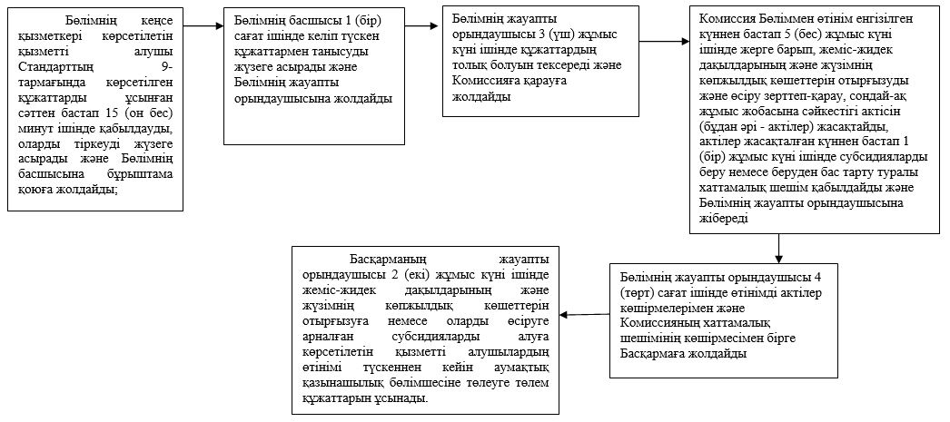

"Жемiс-жидек дақылдарының және жүзiмнiң көпжылдық көшеттерiн отырғызу және өсiру (оның iшiнде қалпына келтiру) шығындарының құнын субсидиялау" мемлекеттiк көрсетілетін қызмет регламентіне 2-қосымша
"Жеміс-жидек дақылдарының және жүзімнің көпжылдық көшеттерін отырғызу және өсіру (оның ішінде қалпына келтіру) шығындарының құнын субсидиялау" мемлекеттік қызметін көрсетудің бизнес-процестерінің анықтамалығы

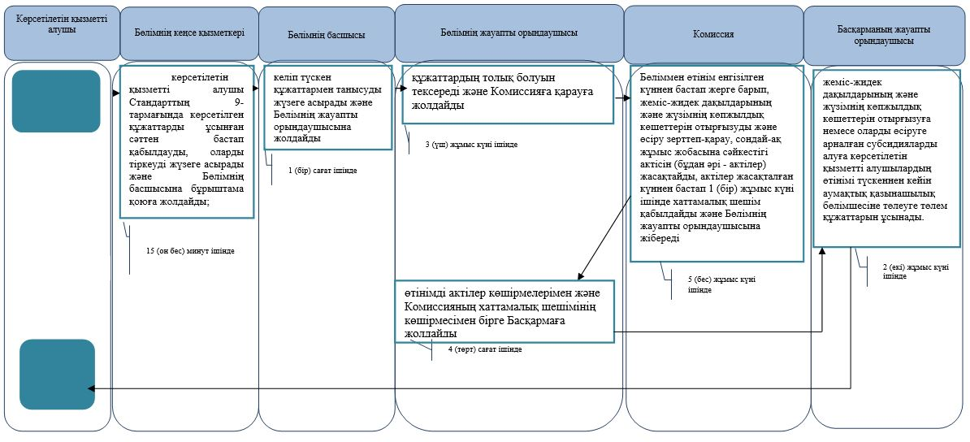

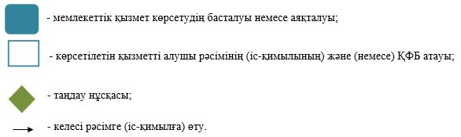

"Жеміс-жидек дақылдарының және жүзімнің көпжылдық көшеттерін отырғызу және өсіру (оның ішінде қалпына келтіру) шығындарының құнын субсидиялау" мемлекеттік көрсетілетін қызмет регламентіне 3-қосымша
Мемлекеттік корпорация арқылы мемлекеттік көрсетілетін қызметті көрсетуге тартылған ақпараттық жүйелердің функционалдық өзара іс-қимыл диаграммасы

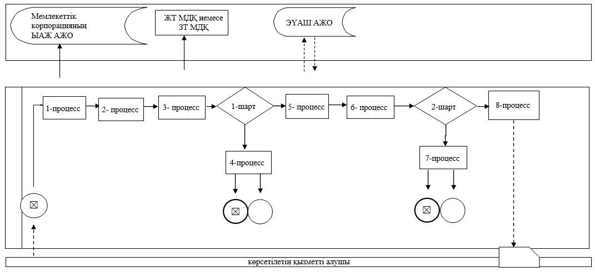

Шартты белгілер

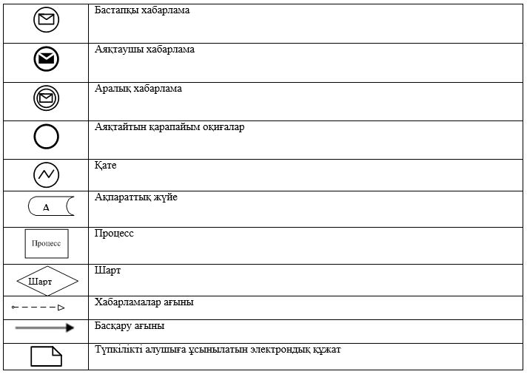

© 2012. Қазақстан Республикасы Әділет министрлігінің «Қазақстан Республикасының Заңнама және құқықтық ақпарат институты» ШЖҚ РМК

